
聚氨酯企业家论坛参会回执
6月28日 上海
单位名称 | （发票抬头）
联系人 |  |  |  | 联系电话
参会形式 | □支持单位 可享受权益：  1，背景板、签到板支持单位挂名；  2，会议各种宣传资料上均出现支持单位；  3，20-30分钟主题演讲；  4，会议纪念册内企业以及企业家介绍；  5，提供一位免费参会名额。
住宿预定 | □不需要 |  | □需要： 标准间 间 其他要求  注:房费为每日800人民币
总费用 | RMB 17,600 元（含支持单位RMB 10,000 元+2名参会人员RMB 7,600元）  注：会务费中不包含交通、住宿费用；费用包含：参会费、资料费、餐饮费。
汇款方式 | □转账支付 |  |  | □微信支付
汇款方式 | 开户名称：上海易化通信息技术有限公司；  银行账号：2122 8041 2610 001；  开户银行：招商银行上海淮中支行  请注明：PU企业家论坛 |  |  | 
代表姓名 |  | 职务/职称 |  | 电话/手机 |  | 邮箱
代表姓名 |  | 职务/职称 |  | 电话/手机 |  | 邮箱
代表姓名 |  | 职务/职称 |  | 电话/手机 |  | 邮箱
代表姓名 |  | 职务/职称 |  | 电话/手机 |  | 邮箱


注：回执表请发传真到021-61159277 或 Email至lucy.tang@pudaily.com
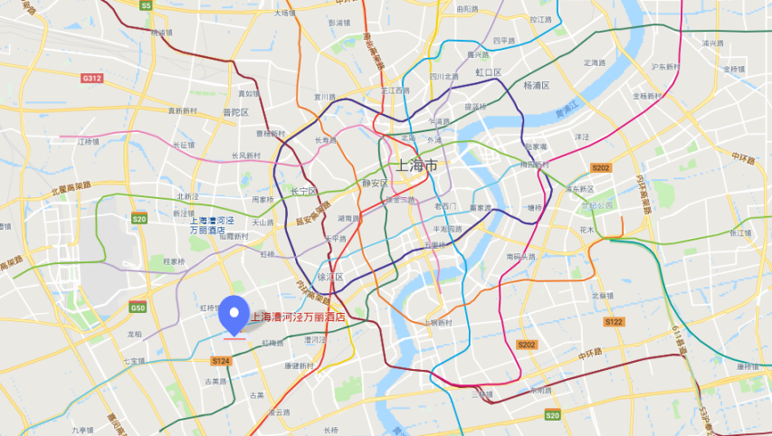

时间：2019年6月28日
地点：上海漕河泾万丽酒店，徐汇区田林路397号

